Joséphat Roméo Hoff
Naissance : 16 juin 1906, Saint Philippe co.Argenteuil, Québec.
Baptême : 24 juin 1906, paroisse Saint Philippe d’Argenteuil.

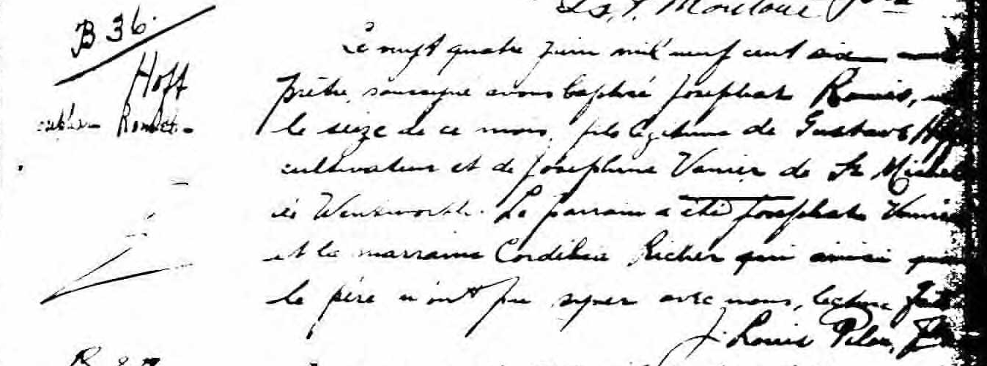

B 36 Le vingt quatre juin mil neuf cent six, nous prêtre soussigné avons
Hoff baptisé Josephat Roméo, né le seize de ce mois, fils légitime de
Josephat Roméo Gustave Hoff, cultivateur et de Josephine Vanier de St Michel de
Wentworth. Le parrain a été Josephat Vanier et la marraine Cordelia
Richer qui ainsi que le père n’ont pu signer avec nous, lecture faite.

J.Louis Pilon ptre.

Référence : Fond Drouin

